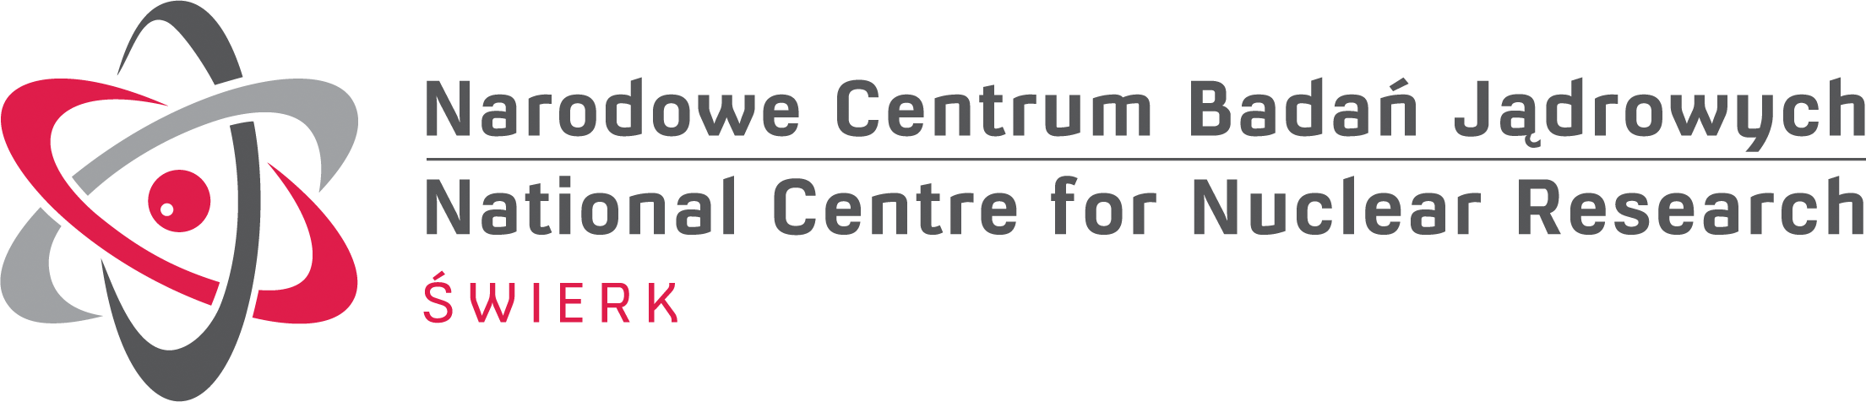

Otwock – Świerk,  **22.10.2018 r.**

Zestawienie złożonych ofert:

**Świadczenie usług hotelowych i restauracyjnych oraz wynajmu sal konferencyjnych wraz z niezbędną infrastrukturą na konferencję: 36 Mazurska Konferencja Fizyki**

**AZP.270.42.2018**

|  |  |  |
| --- | --- | --- |
| **Nr oferty** | **Nazwa (firma) i adres Wykonawcy** | **Cena brutto w zł** |
| 1. | Mazurski Raj Sp. z o.o.  12-220 Ruciane Nida  Piaski 5 | 289 435,00 zł |
| 2. | DIAL Entertainment Sp. z o.o.  ul. Pl. Wolności 13  11-730 Mikołajki | 475 573, 16 zł |
| 3. | HOTEL MRĄGOWO INC. Sp. o.o.  11-700 Mrągowo  Ul. Giżycka 6 | 308 724,75 |